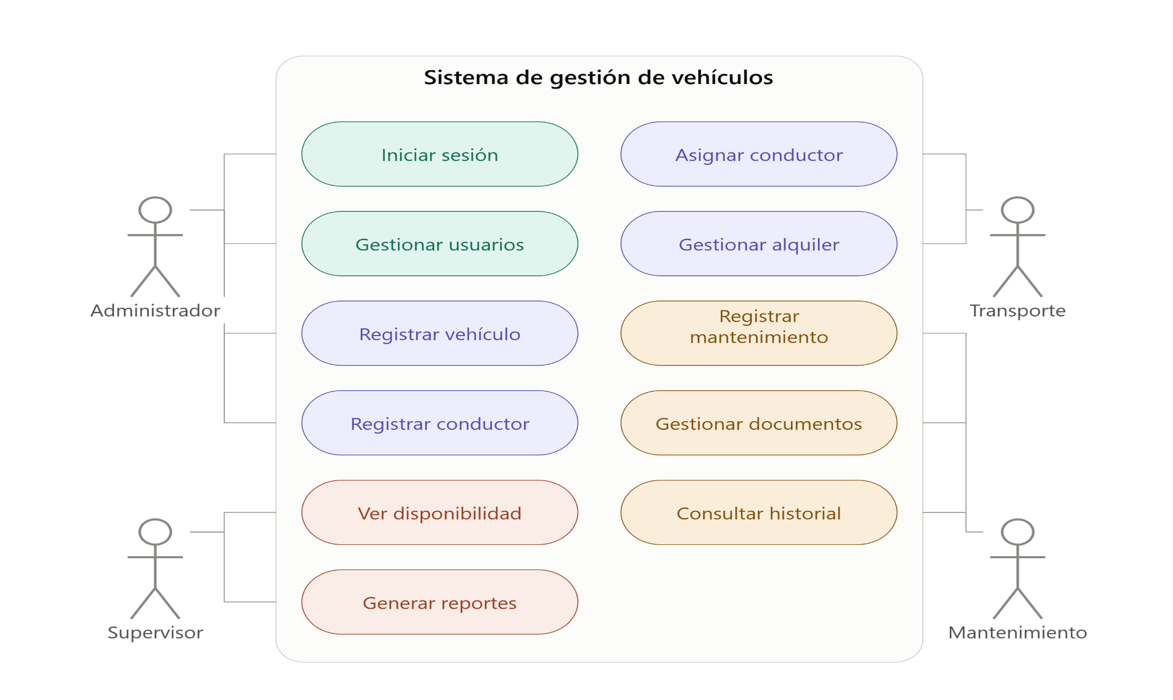
Diagrama de casos del sistema de gestión de vehículos para empresa minera

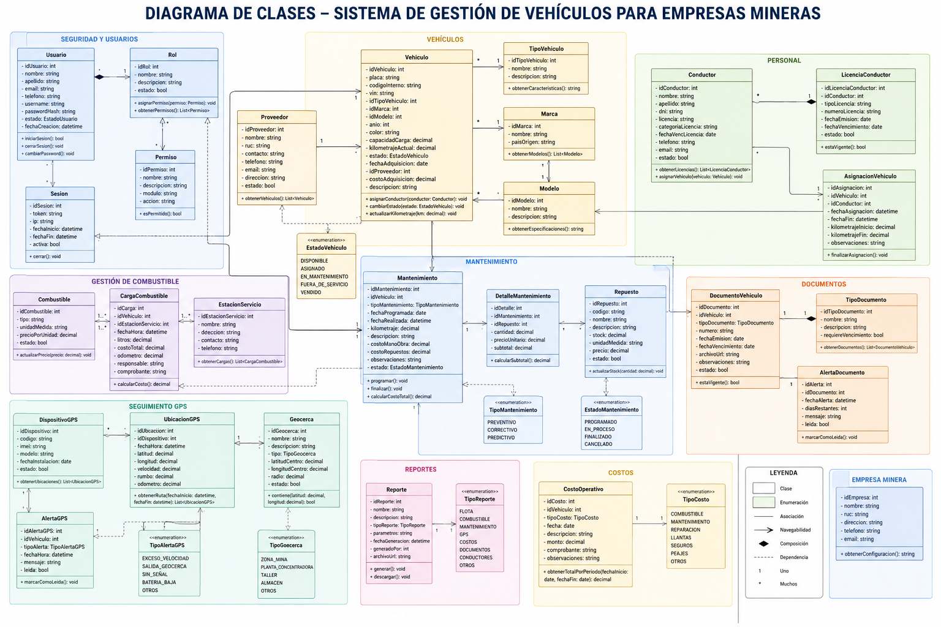
Diagrama de clases del sistema de gestión de vehículos para empresa minera

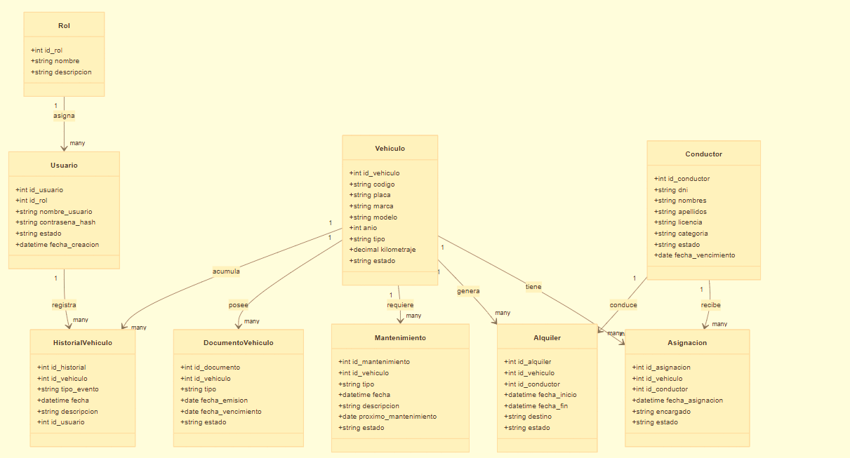
Diagrama de clases UML del sistema de gestión de vehículos para empresa minera

